Рабочий лист занятия
Тема «Быт и традиции провинциального города XIX века
в исторической повести М.А. Рапова «Зимогоры»

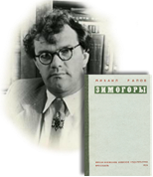 Синквейн
- М.А. Рапов
- ___________________________________
- ___________________________________
- ___________________________________
- ___________________________________
Викторина «Проверь себя» (Интерактивная экскурсия)
1._________________________
2._________________________
3._________________________
4._________________________
5._________________________

Игра «Богатство рыбинских купцов или приключение в старом доме»
Протокол команды _____________________
Этап | Время прохождения | Количество подсказок | Судья
1
2
3
4
5
6
Бонус (да/нет)

Рефлексия. Оценить по 10-бальной шкале работу на занятии с позиции:
„Я“ 0________10
„Мы“ 0________10
„Дело“ 0________10

